**Стрижи - жители неба!** 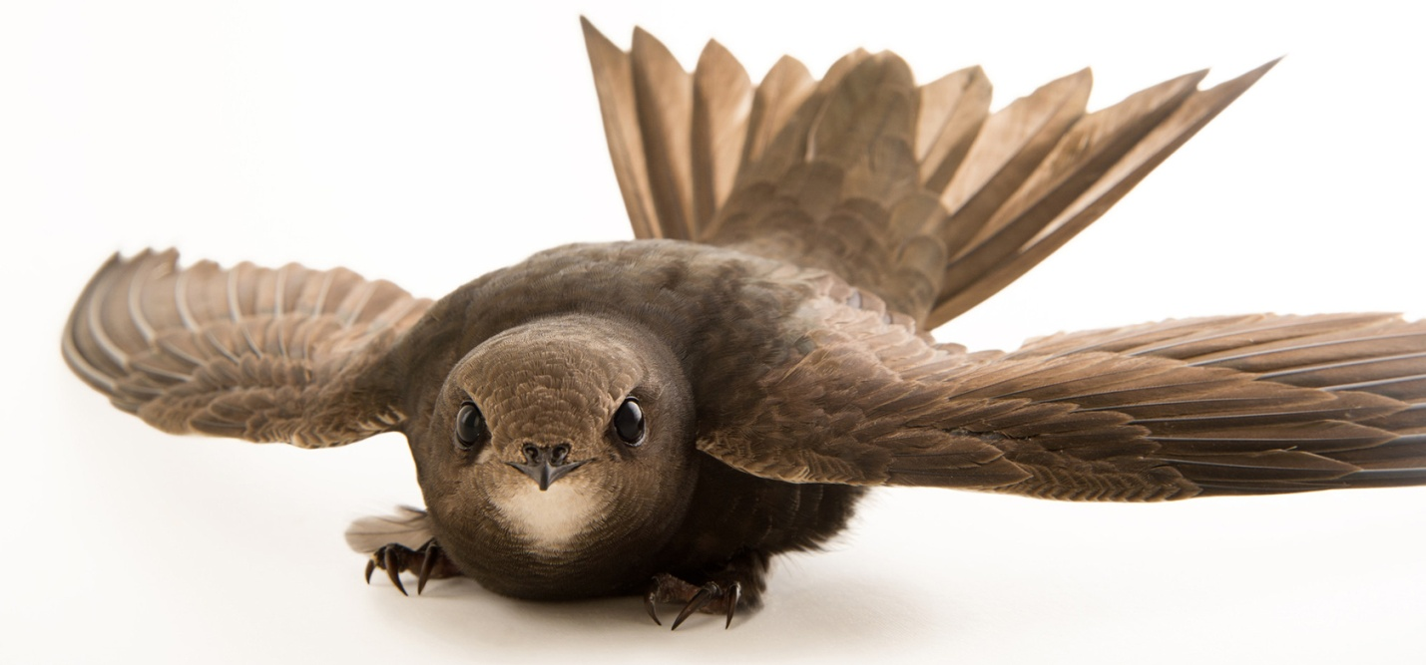

Прошлым летом мне удалось поближе познакомиться с этими удивительными птицами! Стрижи живут около 20 лет, и все эти годы они проводят в небе. В небе они едят, пьют, спят и наводят марафет. Весной, стрижи прилетают из Африки, чтобы за лето, вывести птенцов, поставить их на крыло и вернуться обратно на юг. В городе они строят гнезда на крышах домов и это единственное время, когда они находятся не в полете.

В конце лета 2024 г. в нашем доме ремонтировали крышу. К этому моменту еще не все птенцы стрижей умели летать. И вот одним вечером, мы всей семьей возвращались с прогулки домой, и около подъезда увидели удивительного птенца: серо-дымчатого цвета с острым клювом и умными черными глазками. Распластав крылья на асфальте он смотрел на нас. С помощью интернета, мы выяснили, что это птенец стрижа. Видимо строители разрушили гнездо, и он попытаться улететь, но был слишком мал и упал на землю. Из-за кустов за ним уже подглядывали кошки, которые явно хотели его съесть. Было принято решение, забрать стрижа домой и ухаживать за ним.

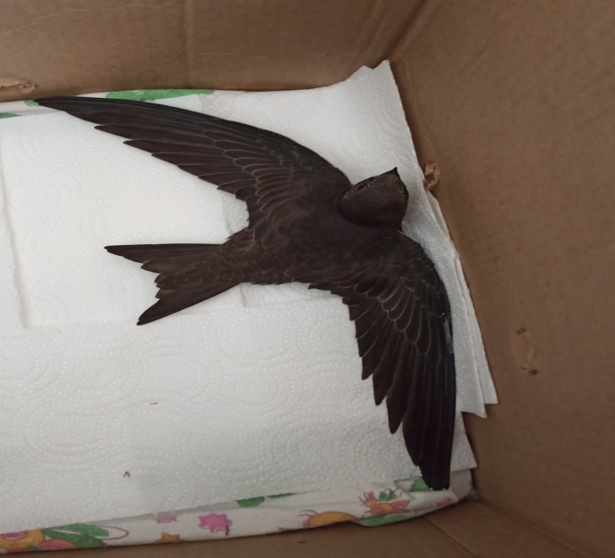

Почитав информацию про стрижей, я выяснил, что стрижи практически единственное в своем виде птицы, птенцов которых не учат родители летать, кормиться и избегать опасности, все инстинкты заложены с рождения. Поэтому очень важно сразу начать кормить их насекомыми (сверчками и зоофобосами) каждые 3 часа и даже ночью, при кормлении обязательно одевать перчатки, что бы не повредить оперение. 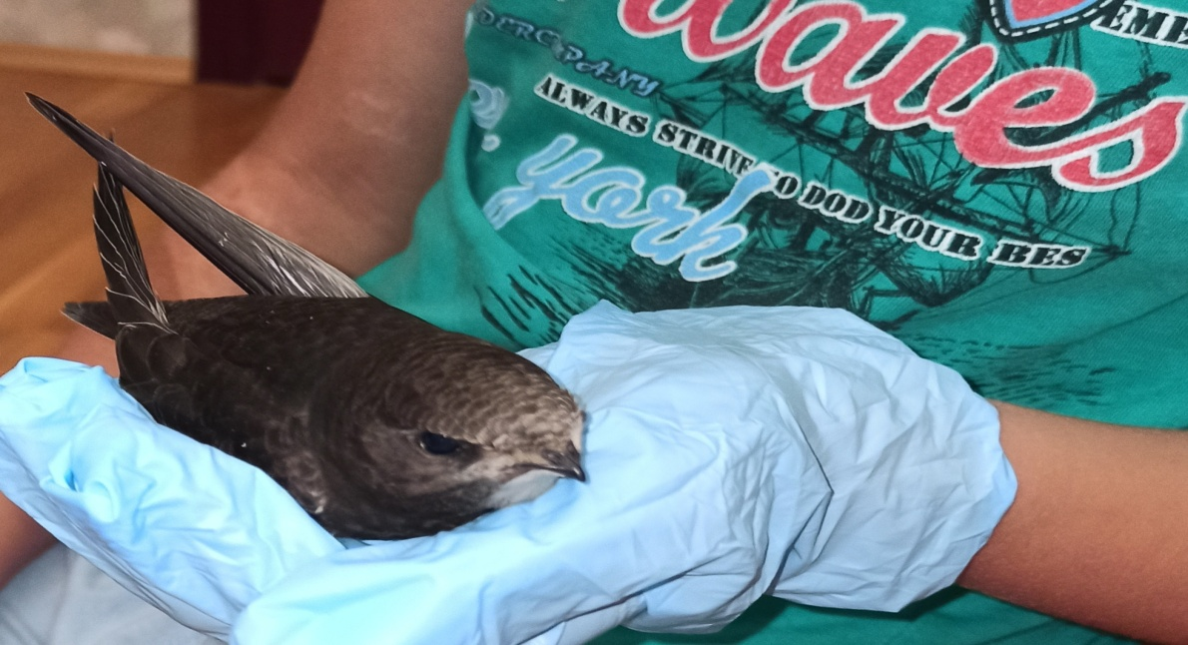

Кормить было сложно, птенец не хотел есть не из клювика мамы. Испробовав разные способы, я нашел самый лучший. Сверчка надо подносить к клювику в желтом пластиковом пинцете и включать на колонке пение стрижей. Подобрав этот метод, дело пошло хорошо. Птенец стал набирать вес. Для полета он должен был весить 40 гр. Так прошло 2 недели. И вот, наконец, стриж начал активно тренироваться к полету, размахивая крыльями, при весе 45 гр. отказываться от еды. Это означало только одно, скоро настанет день икс!

Выбрав солнечный, ясный, безветренный день, мы всей семьей пошли на вал и выпустили своего стрижика. Он резво метнул вверх, а потом полетел вниз, мы все перепугались, но нет, он снова махнул крыльями и полетел в небо, где к нему присоединились другие стрижи.

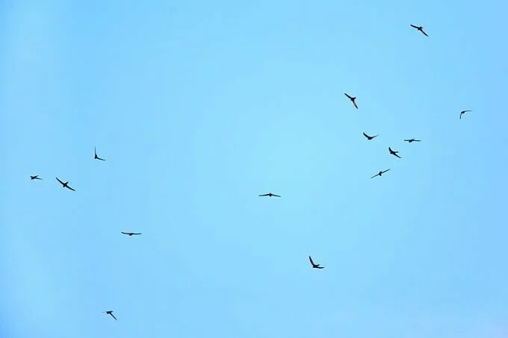

Мы пожелали им попутного ветра и легкой дороги до Африки! «Я жду тебя следующим летом!» - кричал я, и верю, что он меня услышал и этим летом обязательно заглянет ко мне в гости.

Так я и моя семья стали стрижеспасателями!